Муниципальное бюджетное общеобразовательное учреждение
«Средняя школа №16 города Евпатории Республики Крым»

В рамках общероссийского проекта «Волейбол в школу», согласно Положения Республики Крым «О проведении Всекрымских соревнований «Серебряный мяч» по волейболу среди команд образовательных организаций учащиеся МБОУ СШ №16 активно участвуют в соревнованиях по волейболу разного уровня с 2015г. В феврале 2015г. на первенстве города по волейболу среди команд общеобразовательных учреждений школа заняла 3 место, а в 2016г. вернула себе 1 место.
Во Всекрымских соревнованиях по волейболу 1 (муниципального) и 2 (республиканского) этапов соревнований «Серебряный мяч» команда школы заняла 1 место и получила право участия во Всероссийских соревнованиях по волейболу в 2015 и 2016 г. Такие результаты стали возможными при совместной работе Методического объединения учителей физической культуры и отделения волейбола ДЮСШ № 2
( тренеры Пупыкина Е.В. и Бессонова Н.И.).

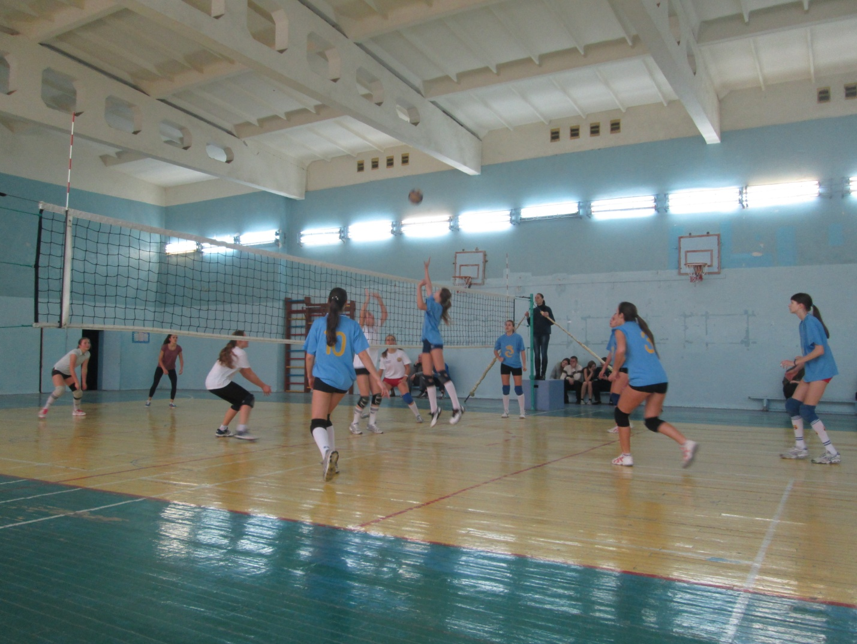

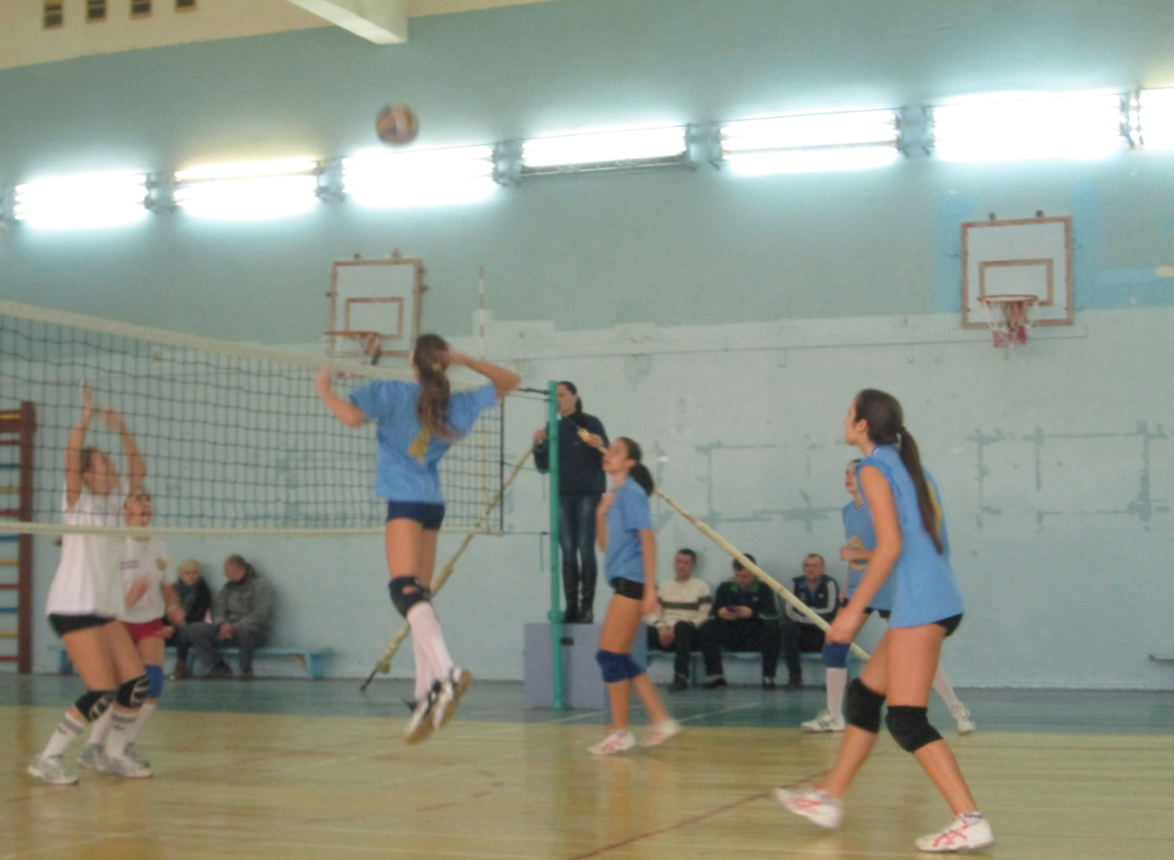

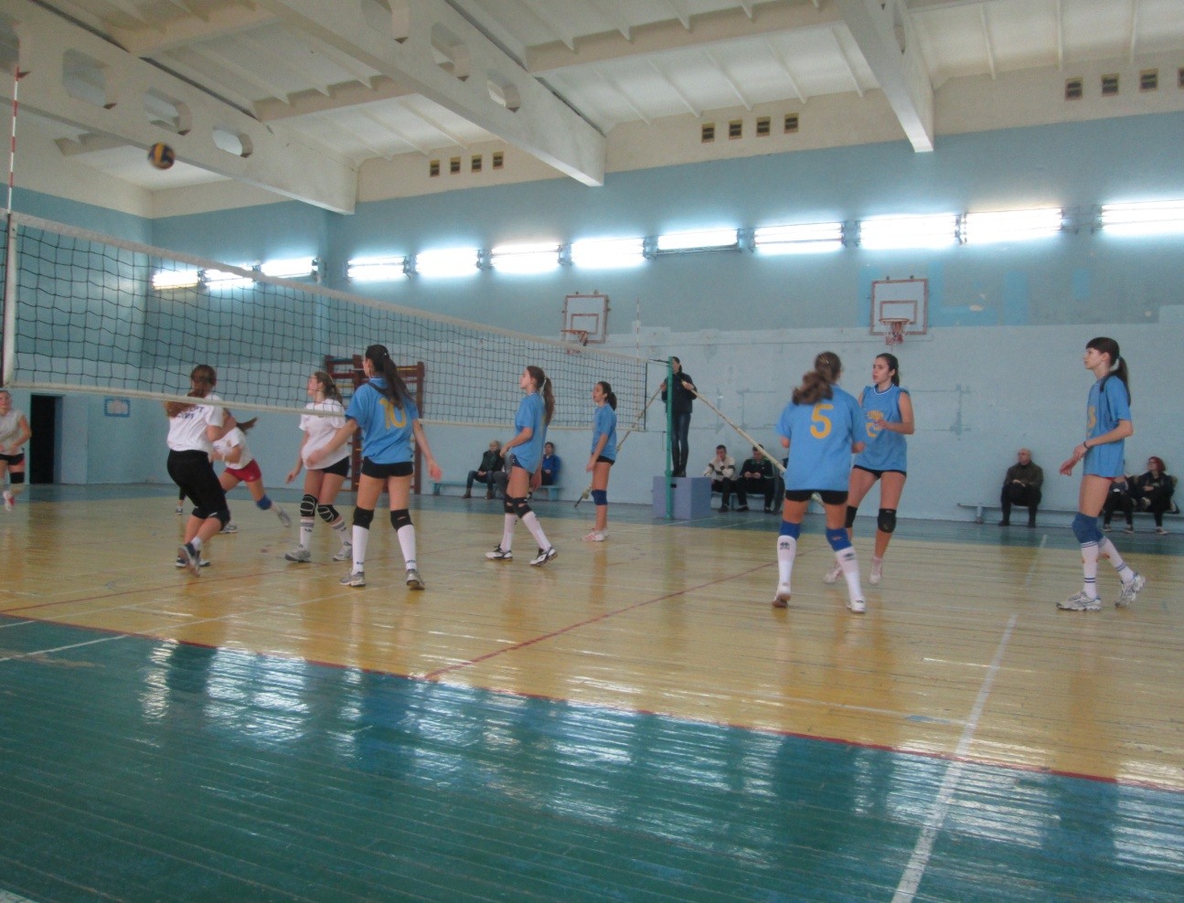

В феврале 2016г. и 12.03.2016г. в спортивных залах МБОУ «СШ №16» проведены 1 и 2 этапы Всероссийских соревнований по волейболу «Серебряный мяч», на которых учащиеся школы в очередной раз продемонстрировали свою готовность к участию в соревнованиях 3 этапа (Всероссийского).
Отделом по Физической Культуре и Спорту Администрации города Евпатории Республики Крым команда школы награждена грамотой.

